Интеллектуальный метод предсказания появления нештатных ситуаций в процессе расформирования поездов на сортировочной горке

А.Н. Шабельников, А.В. Суханов, С.М. Ковалев
ФГБОУ ВПО «Ростовский государственный университет путей сообщения», Ростов-на-Дону
Аннотация: На сегодняшний день наблюдается широкое внедрение средств автоматизации в системы железнодорожного транспорта. Одним из важнейших аспектов этого процесса является автоматизация управления процессом расформирования-формирования поездов на сортировочных станциях. В связи с тем, что ключевым элементом сортировочной станции является горка, главной задачей автоматизации является интеллектуализация процессов поддержки решений, принимаемых горочным оператором, в частности при появлении нештатной ситуации, характеризующейся возникновением нагона отцепов на спускной части горки. Как показал опыт устранения последствий нагонов, решение этой задачи позволит существенно снизить временные и финансовые затраты на процесс формирования-расформирования поездов. В настоящей работе предлагается возможный алгоритм создания теоретической базы системы прогнозирования нештатных ситуаций на сортировочной горке, основанной на гибридных методах, объединяющих разнородные модели темпоральных данных, характеризующих технологический процесс скатывания отцепов с различными ходовыми свойствами на спускной части горки. Представленные в работе экспериментальные доказательства показывают эффективность внедрения предлагаемой методики в существующую систему горочной автоматизации.
Ключевые слова: процесс роспуска составов, горочная автоматизация, интеллектуализация технологических процессов, поиск аномалий, гибридные методы, нечеткие темпоральные отношения, реконструированное фазовое пространство.
Введение
Железнодорожные перевозки в нашей стране являются основным средством транспортных грузоперевозок. На долю железных дорог приходится более 70% внутреннего грузооборота. Из этого следует, что от показателей состояния и качества работы железнодорожного транспорта зависит как экономическое развитие, так и защита суверенитета и безопасности страны [1].
Сортировочные станции являются многозначащим звеном технологической цепочки перевозочного процесса. Себестоимость перевозок напрямую зависит от качества развития сортировочной станции в связи со значительной долей простоя вагонов на станции в их обороте [2,3]. Поэтому важным направлением при модернизации железных дорог является увеличение эффективности процессов на сортировочных станциях за счет совершенствования технологии оперативного управления, а также развития и перевооружения средств автоматизации и информатизации на уровне XXI века [4, 5].
В настоящее время ведется непрерывный поиск путей совершенствования процессов расформирования-формирования железнодорожных составов и технологий управления, обновления и развития существующих систем автоматики и телемеханики на сортировочных станциях [6]. Однако к настоящему времени целый ряд научно-практических вопросов, связанных с модернизацией и внедрением новых информационных и компьютерных технологий, а также методов и моделей управления, является частично решенным или полностью нерешенным.
Немаловажной проблемой, исследуемой в процессе расформирования-формирования составов на сортировочных станциях, является появление нагона одного вагона другим вследствие неточного управления скоростью самопроизвольного скатывания отцепов на горке и необеспечения необходимого вытормаживания на горочных и парковых тормозных позициях до заданного уровня. Главными причинами такой проблемы могут являться которого являются человеческий фактор, отказы технических устройств и неудовлетворительное состояние колесных пар.
В настоящей работе предлагается использование методов интеллектуального анализа данных с целью обнаружения и прогнозирования нагонов отцепов с разными ходовыми свойствами на спускной части сортировочной горки, что позволит создать основу для теоретической базы интеллектуальной системы упреждения нештатных ситуаций на сортировочных станциях.
Интеллектуальное управление маневрами на сортировочных горках
В общей структуре информатизации сортировочных станций решающее значение имеет уровень развития алгоритмов автоматизации процессов принятия решений на сортировочных горках, устраиваемых для ускорения процесса сортировки вагонов [3].
Основными элементами горки являются (Рис. 1) [7]:
- Надвижная часть. Предназначена для подачи вагонов к вершине горки и подготовке их к роспуску. Надвижная часть содержит пути надвига, которые соединяют перевальную часть горки с парком приема. На надвижной части обеспечивается возможность трогания состава при его остановке, а также необходимое сжатие автоцепных устройств для возможности расцепки.
- Перевальная часть (горб горки). Является элементом горки, на котором обеспечивается соединение надвижной и спускной частей, а вершины углов поворота вертикальных сопрягающих кривых – ее границами. Условной вершиной горки принято называть вершину угла вертикальной кривой, сопрягающей скоростной уклон с горизонтальной прямой и проходящей через наивысшую точку горба горки.
- Спускная часть. Содержит тормозные позиции для регулирования скорости отцепов, обеспечивает отрыв отцепов и их быстрое продвижение с безопасными интервалами на пути назначения. Первая (интервальная) тормозная позиция обеспечивает интервалы между движущимися отцепами для их разделения на стрелках и замедлителях (интервальное торможение). Вторая (интервально-прицельная) тормозная позиция, кроме интервалов, обеспечивает совместно регулирование скорости скатывания отцепа, третья тормозная позиция (прицельная) осуществляет прицельное торможение отцепа в зависимости от занятости подгорочного пути. Расчетная точка, имеющая расположение в зависимости от вагонопотока является завершающей спускной части.
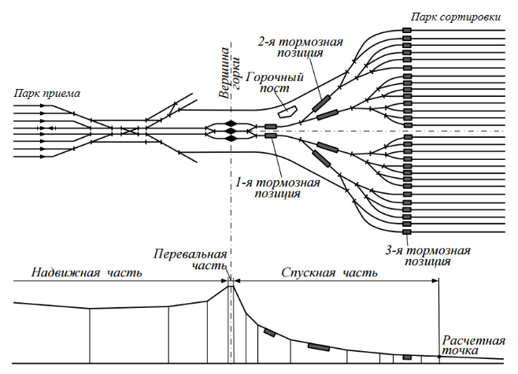
Рис. 1. – План и профиль сортировочной горки
При проектировании профиля горки, расчете скорости роспуска состава и других процессах принято считать все вагоны «расчетными бегунами» [8]. Расчетные бегуны в зависимости от скорости, определяемой сопротивлением, которое бегун оказывает движению, условно подразделяют на плохие, средние и хорошие бегуны.
Изучение факторов, обуславливающих ограничения развития систем автоматизации процессов на сортировочных горках много лет является ключевым акцентом исследований технологических особенностей работы сортировочной станции [6, 9-12]. В настоящее время эффективность управления, как сортировочными горками, так и сортировочными станциями в целом, зависит в определяющей степени от качества принимаемых решений маневровым диспетчером, обеспечивающим руководство всем процессом расформирования-формирования поездов. По сути, маневровый диспетчер является определяющим и связующим звеном в технологическом процессе сортировки вагонов на горке [6]. Определяющими моментами для диспетчера являются адекватность, достоверность и своевременность поступающей к нему информации о реально складывающейся информации в парках, маневровых районах, возникающих отклонениях от заданной программы на сортировочной горке и др.
Как показывают исследования [6], динамическая модель работы сортировочной горки неадекватно отражает текущее состояние станции, так как информация поступает к диспетчеру не автоматически, с зашумлениями и с опозданием. Это приводит к искажению реального текущего состояния станции и лишает диспетчера возможности своевременного планирования, прогнозирования ситуаций и принятия решений.
Таким образом, маневры на сортировочных горках, как объект информатизации, относится к числу сложных технологических процессов, обладающих целым рядом характеристик, среди которых неполнота описания объекта и условий его функционирования, наличие неопределенных и трудно формализуемых факторов, многокритериальность задач управления и необходимость выработки решений в условиях жестких временных ограничений, определяемых реальным ходом технологического процесса. Перечисленные особенности позволяют отнести сортировочную горку к классу так называемых слабоструктурированных объектов математического моделирования [6]. Одним из путей решения в этом случае является интеллектуализация системы горочной автоматизации путем интеграции базы данных и базы знаний. Под интеграцией понимают комбинированной использование разнотипных моделей и методов обработки информации. Интеллектуальные информационно-управляющие системы базируются на совмещении или интеграции точных аналитических методов управления, использующих технологии традиционного математического программирования, с методами искусственного интеллекта, основанными на логически-символьных вычислениях и моделях человеческих рассуждений. Структурно-функциональная схема аппаратно-программной части интеллектуальной системы горочной автоматизации представлена на рис. 2 [13].
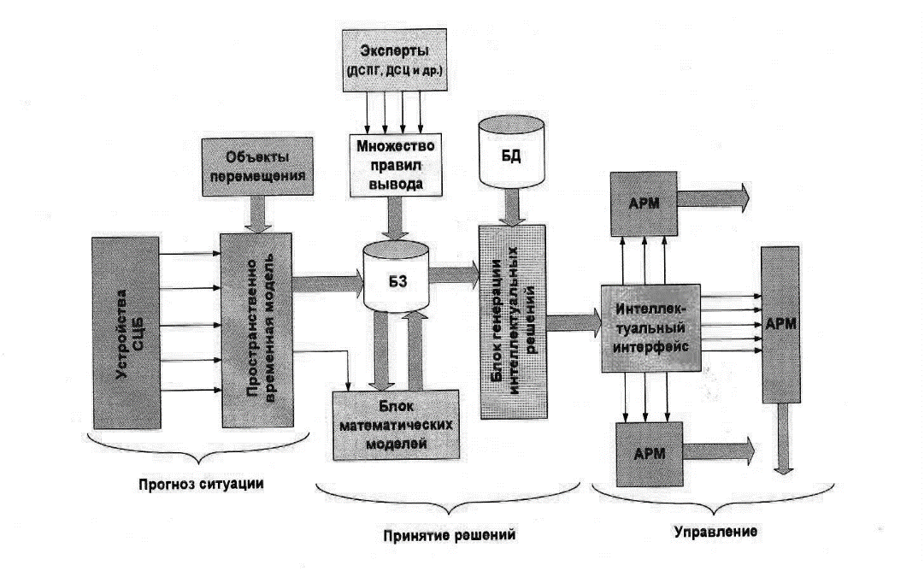
Рис. 2. – Структурная схема взаимодействия подсистем прогнозирования, принятия решений и управления сортировочным процессом
При создании такой структуры наблюдается значительное видоизменение информационной модели системы с интегрированной базой знаний. В качестве базы знаний интеллектуальной системы управления сортировочной горкой выступает комплекс соответствующим образом организованных моделей:
- модель слежения за перемещением отцепов по участкам горки;
- нечетко-стохастические модели оценки ходовых свойств отцепов;
- стохастические модели оценки мощности замедлителей;
- продукционные модели торможения;
- нечетко-логические модели выработки стратегий регулирования и верификации управляющих решений в неопределенных технологических ситуациях.
Здесь принятие решений основывается на использовании продукционных правил. Интеграция баз данных и баз знаний полагает использование предусловий продукционных правил из соответствующей базы знаний, генерацию множества решений и автоматический выбор наилучшего решения на основе соответствующих критериев.
Таким образом, представление данных при интеграции баз данных и баз знаний открывает возможность построения и использования для интеллектуализации процессов принятия решений при управлении сортировочными горками множества моделей процессов маневров на сортировочных горках и алгоритмов поиска нештатных ситуаций.
Проблема возникновения нагона на спускной части горки и существующие методы ее решения
Анализ современной системы горочной автоматической централизации показал, что на сегодняшний день в ней все же присутствуют элементы автоматической поддержки принятия решений. Сюда относятся [6]:
- Автоматическое восстановление маршрутных заданий без диспетчерского вмешательства при нерасцепах и нагонах;
- Идентификация опасных ситуаций вреза стрелок при движении «снизу-вверх»;
- Выявление предотказов технических средств;
- Своевременное обнаружение тенденций ухудшения характеристик торможения;
- Автоматическая адаптация моделей торможения;
- И др.
Несмотря на достигнутые результаты, вопрос дальнейшего оснащения сортировочных горок интеллектуальными системами остается открытым. Это связано с такими задачами как автоматизация поддержки принятия решений.
Немаловажной проблемой, исследуемой в процессе расформирования-формирования составов на сортировочных станциях, является появление нагона одного вагона другим вследствие неточного управления скоростью самопроизвольного скатывания отцепов на горке и необеспечения необходимого вытормаживания на горочных и парковых тормозных позициях до заданного уровня. Главными причинами такой проблемы могут являться человеческий фактор, отказы технических устройств и неудовлетворительное состояние колесных пар.
Вероятнее всего нагон возникает при сочетании отцепов с разными ходовыми свойствами. Если за плохим бегуном скатывается хороший, то он может нагнать плохой бегун раньше, чем тот пройдет стрелку, разделяющую маршруты их следования. Оба бегуна пойдут по одному маршруту, и правильность роспуска нарушится. В этом случае говорят о возникновении так называемых «чужаков» – вагонов, попадающих на незапланированные пути. Возникаемый нагон является технологической нештатной ситуацией, характеризующей несовершенство технологии горочного процесса [14].
В настоящее время ведется поиск решения задачи автоматизации принятия решений при поиске путей для минимизации случаев необходимости отсева отцепов, отклонившихся от заданной программы. При этом было отмечено [6], что адекватным математическим аппаратом теоретической базы системы автоматизации может быть подход на основе теории нечетких множеств, поскольку возникающие ситуации на путях парков сортировочной станции в процессе расформирования-формирования составов зачастую имеют нечеткий расплывчатый характер.
Одним из путей превентивного упреждения вышеуказанных случаев является разработка алгоритма прогнозирования появления чужаков в предшествии данной нештатной ситуации, что приведет к отсутствию необходимости дополнительных маневров.
Весьма перспективной методикой идентификации нештатной ситуации нагона, представляющего собой нарушения технологического процесса расформирования-формирования поездов на спускной части сортировочной горки, как было отмечено в [13], становится использование методов статистического анализа и теории вероятностей, а также продукционных моделей. При этом, как было указано выше, в условиях нечеткости, целесообразно использовать именно нечеткие продукции.
Интеллектуальные методы нечетко-стохастического анализа динамических процессов
Интеллектуальный анализ данных, называемый также Data mining, можно определить как деятельность, позволяющую выделить некоторую новую значимую информацию, содержащуюся в большом объеме данных [15]. Главная задача интеллектуального анализа данных – это извлечение скрытых последовательностей, непредвиденных тенденций или других явно невидимых связей в данных – решение которой достигается путем использования методов машинного обучения, статистики и обработки баз данных.
Поиск аномалий является важным инструментом интеллектуального анализа данных, рассматриваемой во многих областях [16, 17]. Поиск аномалий относится к проблеме нахождения паттернов данных, не соответствующих ожидаемому поведению. В контексте настоящей работы стоит особо отметить область поиска аномалий в темпоральных данных, позволяющих представить динамику развития технологических процессов в виде взаимосвязанных временных рядов. Интеллектуальный анализ темпоральных данных с целью выявления аномалий фокусируется на автоматической обработке больших объемов связанной во времени информации для получения новых знаний о взаимодействии элементов и детектирования поведения, отличного от нормального. При создании таких методов стоит учитывать специфику технологических процессов, обусловленную наличием шумов, вызванных неопределенностями различной природы. При этом наиболее характерными являются стохастическая и лингвистическая неопределенности [18]. Стохастическая неопределенность имеет место в ситуациях, когда некоторое событие может произойти только с определенной вероятностью. При ее раскрытии актуально использование методов стохастического моделирования. Лингвистическая неопределенность связана с неточностью субъективного мышления и определяется качественными языковыми термами («высокий», «горячий» и т.д.). Такую неопределенность позволяют описать методы нечеткого моделирования. Опыт последних лет показал, что применение однородных методов, соответствующих только одной научной парадигме, для решения сложных задач, к которым относится и интеллектуальный анализ темпоральных данных, далеко не всегда приводит к успеху [19]. При этом становится весьма перспективной разработка гибридных подходов, объединяющих разнородные модели [20]. В этой связи направлением исследований в рамках настоящей работы является применение нечетко-стохастического подхода к интеллектуальному анализу темпоральных данных для решения задачи упреждения нагонов на сортировочной станции.
Для начала рассмотрим постановку задачи упреждения указанной нештатной ситуации в терминах интеллектуального анализа данных. Имеется множество временных рядов {X_{n}} (X_{n}={x_{t(n)}}), описывающих поведение исследуемого процесса. В этом множестве представлены совокупности отсчетов, завершающим событием x_{T(n)} которых, по мнению эксперта, является аномалия. Известно также, что перед каждым аномальным событием происходило развитие некоторой последовательности состояний – паттерна-предвестника аномалии – информация о развитии которой эксперту не известно.
Для анализа стохастической неопределенности будем использовать популярный класс методов поиска аномалий в стохастических данных – Марковское моделирование с доходами [21]. Одним из видов описания Марковской модели с доходами является кортеж вида:
$$\left\{S,P,R\right\}$$
где S = {s_{i}} – пространство оригинальных состояний;
P – матрица переходных вероятностей;
R – доходная функция (или функция выигрыша).
Каждый элемент матрицы P в случае дискретного времени и состояний вычисляется следующим образом:
$$p_{\text{ij}}=\frac{{\text{supp}}_{\text{ij}}}{{\text{supp}}_{i}}$$
где supp_{ij} – поддержка перехода s_{i}s_{j}, определяемая как количество вхождений данного перехода в исходное множество данных.
supp_{i} – поддержка состояния s_{i}, определяемая как количество данного состояния в исходное множество данных.
Доходная функция R: x → r(x) в классической трактовке определяется как [22]:
$r(x)=\left\{\begin{matrix}1, \text{если }x−\text{аномалия} \\ 0, в \text{противном} \text{случае}\end{matrix}\right.$.
Для компенсации ограничений стохастической модели при моделировании лингвистических неопределенностей, а также устранения недостатков Марковского моделирования, такая модель может быть дополнена нечеткими корректирующими темпоральными правилами, формируемыми экспертом на основе его интуитивных представлений о наличии временных корреляций между состояниями процесса [22]. В качестве антецедентов нечетких правил выступают особые (исключительные) варианты темпоральных сценариев, влияющие на причинно-следственные связи, что приводит к изменениям переходных вероятностей Марковской модели.
При добавлении нечетких корректирующих правил в Марковскую модель с доходами мы получим четверку
$$\left\{S,P,R,\tilde{П}\right\}$$
где – множество нечетких уточняющих продукционных темпоральных правил (НПТП).
Типовой вид НПТП представляется на основе следующего выражения:
$\text{ЕСЛИ }G\text{ ТО }Δ$, (1)
где G – нечеткая модель темпорального сценария процесса;
Δ – величина, на которую следует скорректировать информативную составляющую о Марковском процессе (вероятность перехода, количество переходов, количество единичных состояний и др.).
Нечеткая модель темпорального сценария, отражающего развитие процесса в прошлом относительно текущего состояния x_{t}, представляется в виде нечеткой темпоральной формулы:
$G={}_{i=1}^{t−1}∧_{j=1}^{|Τ|}x_{i}ϕ_{z_{j}}x_{t}$, (2)
где - нечеткое темпоральное отношение вида «В предшествии ≈z_{j} шагов».
Τ – система нечетких темпоральных отношений Τ = {φ_{z1}, φ_{z2}, …, φ_{zk}}
Какие именно отношения следует включать в формулу (2) для предоставления предыстории развития процесса определяется экспертом либо на основе процедуры предобработки.
Упреждения аномального исхода предъявленного временного ряда производится путем проверки вероятности P_{a}(x_{t}) каждого его значения быть преданомальным:
$P_{a}(x_{t}=s_{j})=\sum_{j}{p_{\text{ij}}r(s_{j})}+Δ$,
где Δ – интегральный коэффициент корректировки текущей вероятности на основе предыстории временного ряда, определяемый на основе правила вида (1).
Как показано в [21], такой метод обладает рядом преимуществ, среди которых возможность корректирования вероятностных и доходных характеристик модели за счет использования экспертных знаний, что позволяет скомпенсировать недостатки стохастического моделирования и увеличить эффективность детектирования. При этом подход имеет недостаток, заключающийся в ограничении его эффективности при невозможности описания процесса в виде дискретных последовательностей. В этом случае в рамках настоящей работы предполагается использование представленного в [23] гибридного метода обнаружения паттернов-предвестников аномалий в реконструированных фазовых пространствах временных рядов, основанного на объединении вероятностной модели возникновения паттернов-предвестников аномалий и нечеткой модели экспертного описания взаимодействия предъявленных последовательностей и объединений (кластеров) точек в фазовом пространстве, представляющих известные паттерны-предвестники аномалий.
Ключевая идея реконструированного пространства предполагает проецирование исходных временных рядов в фазовое пространство путем вложения временной задержки и создание кластеров паттернов-предвестников аномалий в фазовом пространстве. Каждая точка Y_{t} фазового пространства представлена паттерном, содержащим состояние x_{t} исходного временного ряда и его предысторию, а именно:
$Y_{t}=[x_{t−(Q−1)τ},\text{.}\text{.}\text{.},x_{t−τ},x_{t}]$,
где Q – размерность вложения;
τ – значение временной задержки.
Аномальность состояния подчеркивается введением специальной характеристической функции g(x_{t}), принятой в бинарном виде:
$g(x_{t})=\left\{\begin{matrix}1,\text{если }Y_{t}−\text{паттерн-предвестник} \\ \text{0, иначе}\end{matrix}\right.$,
Вероятностная модель появления паттернов-предвестников аномалий характеризуется целевой функцией f(C), которая описывает возможность кластера C паттернов-предвестников аномалий характеризовать аномальное событие. В математическом виде данное выражение представляется как:
$f(C)=P\left(g(x_{t})=1|Y_{t}∈C\right)⋅P\left(Y_{t}∈C|g(x_{t})=1\right)$, (3)
где P(g(x_{t})=1|Y_{t}∈C) – условная вероятность того, что паттерн, попавший в кластер C, является предвестником аномалии.
P(Y_{t}∈C|g(x_{t})=1) – условная вероятность того, что паттерн-предвестник аномалии попадет именно в кластер C.
Если раскрыть вероятностные характеристики, можно привести уравнение (3) к виду
$f(C)=\frac{|S_{+}^{C}|}{|S_{±}^{C}|}⋅\frac{|S_{+}^{C}|}{|S_{+}^{ℜ^{Q}}|}$,
где S₊^{C} – множество паттернов-предвестников аномалий в кластере;
S ±^{C} – множество паттернов в кластере;
– множество паттернов-предвестников аномалий в кластере.
Мощности вышеуказанных множеств определяется по формулам:
$|S_{+}^{C}|=\sum_{X_{t}∈R^{Q}}{μ_{С}(Y_{t})⋅g(x_{t})}$,
$|S_{±}^{C}|=\sum_{X_{t}∈R^{Q}}{μ_{С}(Y_{t})}$,
$|S_{+}^{ℜ^{Q}}|=\sum_{X_{t}∈R^{Q}}{g(x_{t})}$,
где µ_{С}(Y_{t}) – степень принадлежности точки фазового пространства Y_{t} кластеру C.
Очевидно, что оптимальные характеристики кластеров устанавливаются путем максимизации их целевых функций.
В качестве системы предсказания аномальных исходов используется классификационная модель, основанная на нечетких продукционных правилах, описывающих логику сопоставления темпоральных паттернов в реконструированном фазовом пространстве с кластерами паттернов-предвестников аномалий. Антецедентами правил являются нечеткие отношения между параметрами темпоральных паттернов и нечетких кластеров, а консеквентами – нечетко-вероятностные оценки возникновения аномальных событий при данных сочетаниях параметров. При этом модель предполагает использование двух типов правил. Первую группу составляют универсальные правила, описывающие очевидные зависимости между темпоральными паттернами и кластерами в предшествии целевых событий. Второй тип образуют частные нечеткие правила, зависящие от особенностей приложения.
При использовании описанной нечетко-вероятностной модели реконструирования временных рядов, во-первых, повышается робастность, толерантность к шумовым процессам и улучшаются адаптационные свойства системы предсказания. Во-вторых, благодаря применению нечетких кластеров с лингвистическими значениями параметров обеспечивается возможность естественной интеграции в систему предсказания экспертных знаний, отражающих качественные визуальные представления экспертов о размещении предсказывающих кластеров в фазовом пространстве В-третьих вероятностная целевая функция, устанавливающая прямую связь между параметрами предсказывающих кластеров в фазовом пространстве и вероятностями предсказания целевых событий, обеспечивает возможность получения количественных оценок предсказания и их использования для адаптации системы к новым требованиям по рискам и точности предсказаний. Однако такой метод имеет и недостатки, обуславливающие необходимость его дополнения вышеописанной системой нечетко-стохастического моделирования. Это, в первую очередь, зависимость эффективности предсказания от полноты знаний о паттернах-предвестниках аномалий, что нередко является затруднительным в контексте представляемой проблематики, а также ограничение информации о темпоральных взаимосвязях между паттернами при переводе в фазовое пространство, что также играет немаловажную роль при оценке развития преданомальных последовательностей.
Решение задачи упреждающего детектирования нештатных ситуаций на сортировочной горке гибридными методами нечетко-стохастического моделирования
В качестве элемента диагностики в рамках настоящей работы принято использовать процесс движения пары смежных бегунов в пространственном окне между первой и третьей тормозной позицией (Рис. 3).
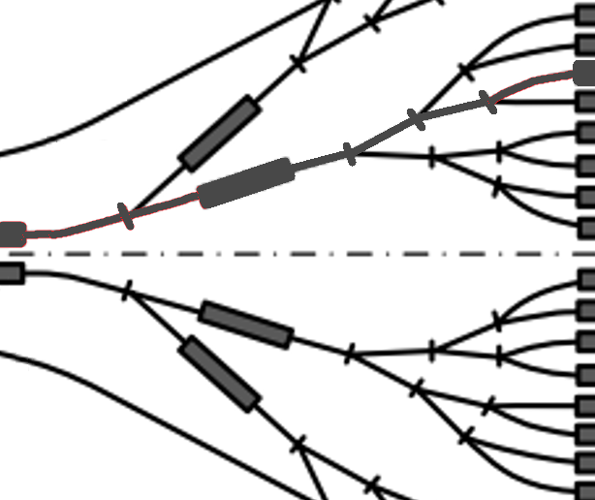
Рис. 3. – Структурная схема пространственного окна, внутри которого производится оценка нагона (серым цветом отмечен текущий элемент контроля)
В качестве модели представления ситуации на горке в ходе эвристических рассуждений принято использовать пару:
$\left\langle D,ΔV,W_{1},W_{2}\right\rangle$,
где D – расстояние между бегунами, м;
ΔV – разница скоростей бегунов, м/c;
W₁ – сопротивление движению сзади идущего бегуна, ‰;
W₁ – сопротивление движению впереди идущего бегуна, ‰;
Разница скоростей бегунов определяется как
,
где V₁ – скорость сзади идущего бегуна, м/c;
V₂ – скорость впереди идущего бегуна, м/c.
Сопротивление движению обуславливает описание ходовых свойств отцепов с учетом состояния сортировочной горки.
Для того, чтобы исключить необходимость обработки многомерных временных рядов и создания возможности интеграции экспертных представлений о процессе скатывания и перспективы внедрения новых компонентов анализа и универсализации подхода, в ходе настоящего исследования было принято использование интегрального показателя напряженности ситуации на горке, для наглядности представления обозначенного x_{t} ∈ [0,1]. Такой показатель определяется как результат выполнения множества продукционных правил. При этом целесообразно использовать нечеткий вывод типа Мамдани в виду возможности акцентирования независимости составляющих антецедента.
При этом терм-множества на экспериментальном этапе представляются как:
$$T_{D}=T_{X}=\begin{aligned}\left\{\text{очень малое }(\text{VS})\text{, малое }(S)\text{, среднее }(M)\text{, } | \right\}\end{aligned}\left\{\right\}$$
$$T_{ΔV}=\begin{aligned}\left\{\text{среднее отрицательное }(\text{NM})\text{, малое отрицательное }(\text{NS}), | \right\}\left\{\text{очень малое отрицательное }(\text{NVS})\text{,очень малое }(\text{VS})\text{, } | \right\}\end{aligned}\left\{\right\}$$
$$T_{W_{1}}=T_{W_{2}}=\left\{\text{малое }(S)\text{, среднее }(M)\text{, большое }(B)\right\}$$
Таким образом, интуитивное представление ситуации на сортировочной горке может быть описано в виде системы нечетких продукций. Система правил, полученная в результате эмпирических исследований и использованная для проведения экспериментов, представлена на рис. 4.
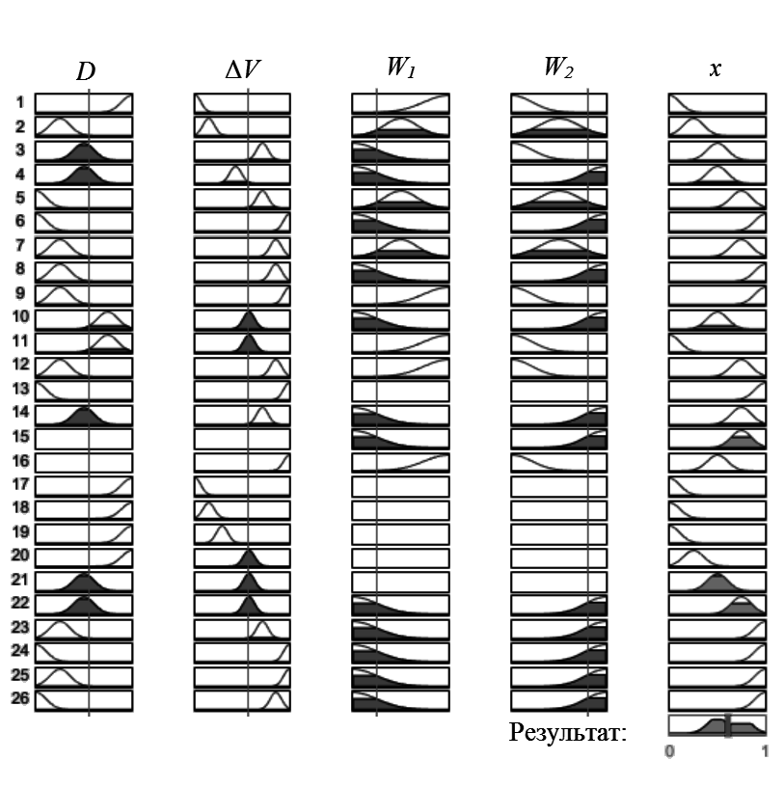
Рис. 4. – Правила нечеткого вывода для формирования интегрального показателя
В результате нечеткого вывода модель оценки нештатной ситуации на каждом элементе контроля в окне диагностики будет иметь вид кривой развития аномалии (или нагона), пример которой в случае возникновения нагона изображен как временной ряд на рис. 5.

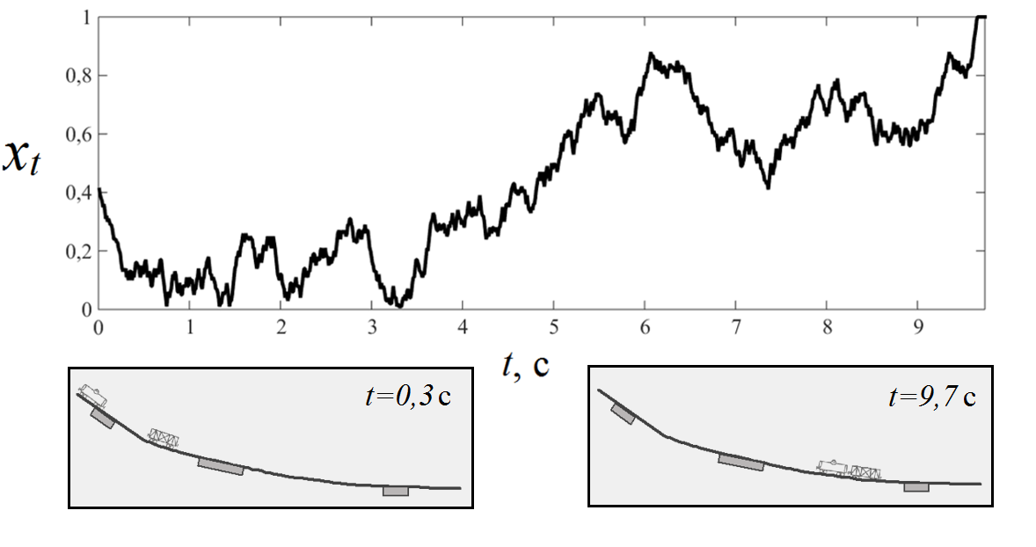
Рис. 5. – Временной ряд представления движения пары смежных бегунов
Полученные временные ряды вида X_{n}={x_{t(n)}}, где n=[1, N] (N – количество пар отцепов, прошедших через горку), подвергаются моделированию на базе двух описанных в предыдущем разделе методов, после чего каждая новая ситуация скатывания предъявляется на вход классификационных моделей, в результате чего выдается сигнализация о приближении нештатной ситуации нагона, если вероятностные оценки (или одна из них) достигли эмпирически установленного в ходе обучения модели порога соответствия. В результате экспериментов на реальных данных действующих систем автоматизации при исследовании имитационных микропроцессорных горочных комплексов было установлено, что при таком прогнозировании и своевременном принятии решений диспетчера и дежурного по горке повышается эффективность устранения нагонов. Так, до использования представленного алгоритма интеллектуальной поддержки решений количество нештатных ситуаций, связанных с появлением «чужаков» из-за нагонов, составляло 8%. После включения разработанных методов в интеллектуальную систему горочной автоматизации количество нагонов сократилось до 5%, т.е. фактически в полтора раза.
Выводы
Важнейшей задачей, решаемой в рамках автоматизации железнодорожного транспорта, является создание системы обнаружения и упреждения нештатных технологических ситуаций. Одним из аспектов ее решения является интеллектуализация поддержки решений при появлении нештатной ситуации в процессе расформирования-формирования поездов, вызываемой вследствие возникновения нагонов отцепов с разными ходовыми свойствами на спускной части сортировочной горки. В настоящей работе предложен гибридный подход к интеллектуальному прогнозированию нагонов на сортировочной горке, основанный на интеграции нечетких отношений при формировании стохастических моделей с использованием методики классификации паттернов в реконструированном фазовом пространстве на базе нечетких продукционных правил. В работе показано, что такое сочетание методов описания стохастической и лингвистической неопределенностей позволяет оптимально компенсировать недостатки одной модели путем интеграции эффективных аспектов другой. Экспериментальные исследования показали, что применение такого подхода при своевременном принятии решений позволяет увеличить эффективность предотвращения нагонов на горке.
Работа выполнена при финансовой поддержке РФФИ (проекты № 13-07-00183 А, 12-08-00798 А, 13-08-12151 офи_м)
Литература
- Разработка плановых заданий для железнодорожной сортировочной станции // TRGREAT URL: trgreat.ru/gov-1199.html (дата обращения: 10.09.2015).
- Широкова В.В., Несветова Е.А. Организация работы сортировочной станции. — Хабаровск: Изд-во ДВГУПС, 2006. — 98 с.
- Кондратьева Л. А. Устройства железнодорожной автоматики и телемеханики. (Общий курс.) Учебник для техникумов ж.-д. трансп. — М.: Транспорт, 1983. — 232 с..
- Управление и информационные технологии на железнодорожном транспорте. Тулупов Л.П., Лецкий Э.К., Шапкин И.Н., Самохвалов А.И., Под ред. Тулупова Л.П.М.: Маршрут, 2005.467 с.
- Ковалев В.И., Осьминин А.Т., Грошев Г.М. Системы автоматизации и информационные технологии управления перевозками на железнодорожном транспорте. М.: Маршрут, 2006.544 с.
- Иванченко В. Н., Ковалев С. М., Шабельников А. Н. Новые информационные технологии: интегрированная информационно-управляющая система автоматизации процесса расформирования–формирования поездов: учебник. – Ростов н/Д: РГУПС, 2002. – 276 с.
- Червотенко Е.Э. Проектирование сортировочных устройств: учеб. пособие. Е.Э. Червотенко и др. – Хабаровск: Изд-во ДВГУПС, 2014. – 75 с.
- Васильев Н. Н. Технический железнодорожный словарь. Н. Н. Васильев и др. – М.: Государственное транспортное железнодорожное издательство, 1941. – 998 с.
- Броновицкий С.С., Федорчук А.Е. Компьютерные технологии разработки и внедрения интегрированной системы информатизации сортировочных станций: учеб. Пособие – Ростов н/Д: РГУПС, 2007. – 144 с.
- Иванченко В. Н., Шабельников А.Н. Новый подход к построению интеллектуальных информационно-управляющих систем на железнодорожном транспорте // Известия высших учебных заведений. Северо-Кавказский регион. Технические науки. Приложение № 2. 2004. – С. 109-116.
- Ключевая роль транспорта в современном мире: монография. Косолапов А. А. и др. – Одесса: Куприенко С.В., 2013. – 163 с.
- Автоматизация технологических процессов в системе оперативного управления сортировочной станцией. Учебное пособие. Л. П. Кузнецов и др. – Ростов-на-Дону: РИИЖТ, 1984. – 78 с.
- Системы автоматизации сортировочных горок на основе современных компьютерных технологий: Учебник для вузов ж.-д. транспорта. Под редакцией Шабельникова А.Н. – Ростов-на-Дону: НИИАС. Рост. гос. ун-т путей сообщения, 2010. – 434 с.
- Ломинога И. В. Алгоритм расчета экономических потерь на сортировочной горке // Проблемы современной экономики: материалы III междунар. науч. конф. – Челябинск: Два комсомольца, 2013. – С. 102-105.
- Laxman S., Sastry P. S. A survey of temporal data mining // Sadhana. – 2006. – Vol. 31, №. 2. – pp. 173-198.
- Chandola V., Banerjee A., Kumar V. Anomaly detection: A survey // ACM Computing Surveys (CSUR). – 2009. – Vol. 41, №. 3. – p. 15.
- Ажмухамедов И.М., Марьенков А.Н. Поиск и оценка аномалий сетевого трафика на основе циклического анализа // Инженерный вестник Дона, 2012, №2 URL: ivdon.ru/ru/magazine/archive/n2y2012/742/.
- Леоненков А. В. Нечеткое моделирование в среде MATLAB и fuzzyTECH – БХВ-Петербург, 2005. – 736 с.
- Ярушкина Н. Г., Афанасьева Т. В., Перфильева И. Г. Интеллектуальный анализ временных рядов: учебное пособие //Ульяновск: УлГТУ. – 2010. – 320 с.
- Красников И.А., Никуличев Н.Н. Гибридный алгоритм классификации текстовых документов на основе анализа внутренней связности текста // Инженерный вестник Дона, 2013, №3 URL: ivdon.ru/ru/magazine/archive/n3y2013/1773/.
- Гуда А.Н., Ковалев С.М., Суханов А.В. Гибридный метод обучения стохастических моделей упреждения аномалий на основе нечетких продукций // Вестник РГУПС. – № 3 (59). – 2015, С. 40-46.
- Reibman A., Smith R., Trivedi K. Markov reward model transient analysis: An overview of numerical approaches // European Journal of Operational Research. – 1989. – Vol. 40, №. 2. – pp. 257-267.
- Kovalev S. M., Styskala V., Sukhanov A.V. Fuzzy model based intelligent prediction of objective events // Proceedings of 1st European-Middle Asian Conference on Computer Modelling. – 2015. – pp. 31-40.
References
- Razrabotka planovykh zadaniy dlya zheleznodorozhnoy sortirovochnoy stantsii [The development of plan objectives for the rail yard]. TRGREAT URL: trgreat.ru/gov-1199.html (data obrashcheniya: 10.09.2015).
- Shirokova V.V., Nesvetova E.A. Organizatsiya raboty sortirovochnoy stantsii [Organization of the yard]. Khabarovsk: Izd-vo DVGUPS, 2006. 98 p.
- Kondrat'eva L. A. Ustroystva zheleznodorozhnoy avtomatiki i telemekhaniki. (Obshchiy kurs.) Uchebnik dlya tekhnikumov zh.-d. transp. [The devices of railway automation and remote control. (General course) Textbook for railway technical colleges]. M.: Transport, 1983. 232 p.
- Tulupov L.P., Letskiy E.K., Shapkin I.N., Samokhvalov A.I. Upravlenie i informatsionnye tekhnologii na zheleznodorozhnom transporte [Management and Information Technologies for Rail Transport]., Pod red. Tulupova L.P.M.: Marshrut, 2005. 467 p.
- Kovalev V.I., Os'minin A.T., Groshev G.M. Sistemy avtomatizatsii i informatsionnye tekhnologii upravleniya perevozkami na zheleznodorozhnom transporte [Systems of automation and information technologies for transportation management in railway transport]. M.: Marshrut, 2006. 544 p.
- Ivanchenko V. N., Kovalev S. M., Shabel'nikov A. N. Novye informatsionnye tekhnologii: integrirovannaya informatsionno-upravlyayushchaya sistema avtomatizatsii protsessa rasformirovaniya–formirovaniya poezdov: uchebnik [The new information technologies: integrated management information system for automation of the process of dissolution of the formation of trains: the textbook]. Rostov n/D: RGUPS, 2002. 276 p.
- Chervotenko E.E. Proektirovanie sortirovochnykh ustroystv: ucheb. Posobie [Sorting devices design: tutorial]. E.E. Chervotenko i dr. Khabarovsk: Izd-vo DVGUPS, 2014. 75 p.
- Vasil'ev N. N. Tekhnicheskiy zheleznodorozhnyy slovar' [Railway Technical Dictionary]. N. N. Vasil'ev i dr. M.: Gosudarstvennoe transportnoe zheleznodorozhnoe izdatel'stvo, 1941. 998 p.
- Bronovitskiy S.S., Fedorchuk A.E. Komp'yuternye tekhnologii razrabotki i vnedreniya integrirovannoy sistemy informatizatsii sortirovochnykh stantsiy: ucheb. Posobie [Computer technology for development and implementation of an information integrated system in yards: tutorial] Rostov n/D: RGUPS, 2007. 144 p.
- Ivanchenko V. N., Shabel'nikov A.N. Izvestiya vysshikh uchebnykh zavedeniy. Severo-Kavkazskiy region. Tekhnicheskiye nauki. Prilozhenie № 2. 2004 [Proceedings of the higher educational institutions. North Caucasus region. Technical science. Appendix No2. 2004]. pp. 109-116.
- Klyuchevaya rol' transporta v sovremennom mire: monografiya [The key role of transport in the modern world: a study]. Kosolapov A. A. i dr. Odessa: Kuprienko S.V., 2013. 163 p.
- Avtomatizatsiya tekhnologicheskikh protsessov v sisteme operativnogo upravleniya sortirovochnoy stantsiey. Uchebnoe posobie [Automation of technological processes in the operational management of the sorting station. Tutorial]. L. P. Kuznetsov i dr. Rostov-na-Donu: RIIZhT, 1984. 78 p.
- Sistemy avtomatizatsii sortirovochnykh gorok na osnove sovremennykh komp'yuternykh tekhnologiy: Uchebnik dlya vuzov zh.-d. transporta [Automation of hump yards on the basis of modern computer technologies: the Textbook for railway high schools]. Pod redaktsiey Shabel'nikova A.N. Rostov-na-Donu: NIIAS. Rost. gos. un-t putey soobshcheniya, 2010. 434 p.
- Lominoga I. V. Problemy sovremennoy ekonomiki: materialy III mezhdunar. nauch. konf [Problems of Modern Economics: Materials of 3rd Intern. scientific Conf.]. Chelyabinsk: Dva komsomol'tsa, 2013. pp. 102-105.
- Laxman S., Sastry P. S. A survey of temporal data mining. Sadhana. 2006. Vol. 31, №. 2. pp. 173-198.
- Chandola V., Banerjee A., Kumar V. Anomaly detection: A survey. ACM Computing Surveys (CSUR). 2009. Vol. 41, №. 3. p. 15.
- Azhmukhamedov I.M., Mar'enkov A.N. Inženernyj vestnik Dona (Rus), 2012, №2 URL: ivdon.ru/ru/magazine/archive/n2y2012/742/.
- Leonenkov A. V. Nechetkoe modelirovanie v srede MATLAB i fuzzyTECH [Fuzzy modeling in MATLAB and fuzzyTECH]. BKhV-Peterburg, 2005. 736 p.
- Yarushkina N. G., Afanas'eva T. V., Perfil'eva I. G. Intellektual'nyy analiz vremennykh ryadov: uchebnoe posobie [Intelligent analysis of time series: Tutorial]. Ul'yanovsk: UlGTU. 2010. 320 p.
- Krasnikov I.A., Nikulichev N.N. Inženernyj vestnik Dona (Rus), 2013, №3 URL: ivdon.ru/ru/magazine/archive/n3y2013/1773/.
- Guda A.N., Kovalev S.M., Sukhanov A.V. Vestnik RGUPS. № 3 (59). 2015. pp. 40-46.
- Reibman A., Smith R., Trivedi K. Markov reward model transient analysis: An overview of numerical approaches. European Journal of Operational Research. 1989. Vol. 40, №. 2. pp. 257-267.
- Kovalev S. M., Styskala V., Sukhanov A.V. Fuzzy model based intelligent prediction of objective events. Proceedings of 1st European-Middle Asian Conference on Computer Modelling. 2015. pp. 31-40.

